西安交通大学考试题
成绩

课 程 概率论与数理统计
学 院
专业班号 考试日期 2015 年 月 日
姓 名 学 号 期中
一、解答下列各题（每小题6分，共48分)
1、已知随机事件A,B及其和事件AB的概率分别是0.4, 0.3和0.6,若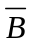表示B的对立事件,求积事件A的概率。
解： 由已知得
即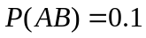.故
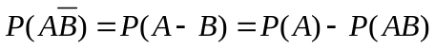
=0.3
2、n个同学聚会，若围着圆桌随意就座，求甲同学和乙同学恰好相邻的的概率。
解 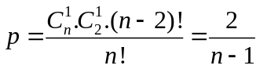
3、甲、乙、丙3位同学独立参加概率课程考试，不及格的概率分别为0.4,0.3,0.5。如果已经知道这3位同学中有2位不及格，求其中一位是同学乙的概率.
解： 设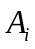分别表示甲、乙、丙不及格，i=1,2，3
设B={恰有两位同学不及格}，则
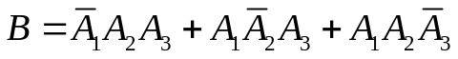
设事件 C={已知这3位同学中有2位不及格，其中一位是同学乙 }，
所求条件概率为
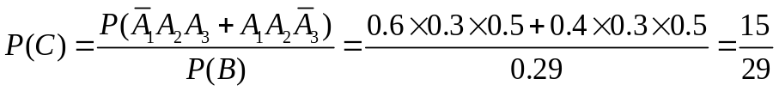
4、已知事件的概率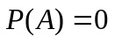，是任意一个事件，证明事件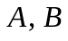相互独立。
证明 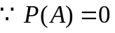，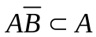，
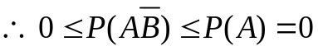，从而 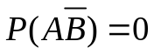
于是事件相互独立. 证毕。
5、10件产品中有8件正品、件次品，从中任意抽取2件，抽到的次品数为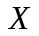，求的分布律和分布函数。
解 分布律和分布函数分别为
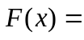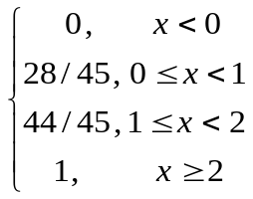
 | 0 | 1 | 2
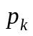 | 28/45 | 16/45 | 1/45
6、设随机变量X具有连续的分布函数F(x)，求Y=F(X)的分布密度函数。
解 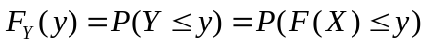
由于F(x)是连续的单增函数，且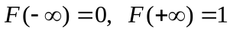,所以
当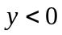时， 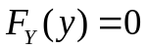；
当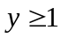时， 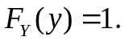
当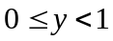时
所以 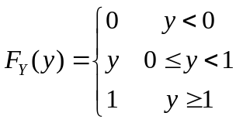
故 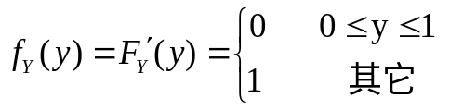
7、从数1,2,3中任取一个数,记为X,再从1至X中任取一个数,记为Y,求X和Y的联合分布律和边缘分布律，并求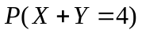.
解 联合分布律及边缘分布律为

Y  X | 1 | 2 | 3 | P_{i.}
1 | 1/3 | 0 | 0 | 1/3
2 | 1/6 | 1/6 | 0 | 1/3
3 | 1/9 | 1/9 | 1/9 | 1/3
p_{.j} | 11/18 | 5/18 | 1/9

=5/18
8、已知随机变量X和Y都服从正态分布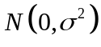，且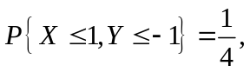计算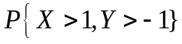。
解 记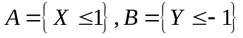，则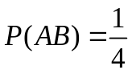
其中
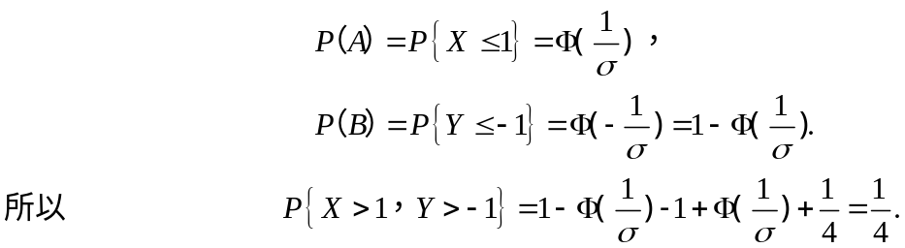

二、（10分）有外表相同的2箱零件，甲箱中有10件正品2件次品，乙箱中有7件正品3件次品.
（1）从两箱中任取一箱，再从该箱中先后取出2个零件，求先取出正品，后取出次品的概率；
（2）已知取出的零件是前正品后次品，求这些零件是由甲箱中取出的概率.
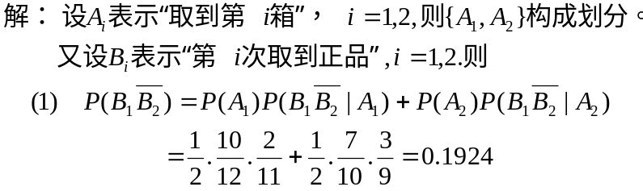
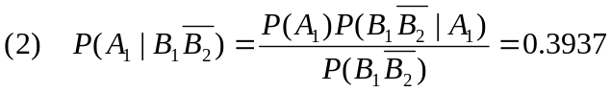
三、（10分）设每个电子元件寿命X都服从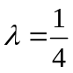的指数分布（单位：万小时），某系统并联了二个这种电子元件，计算
（1）已知某元件已正常工作了3万小时，求它再正常工作4万小时的概率.
（2）系统寿命大于5万小时的概率.
解： (1) 由指数分布的无记忆性
或
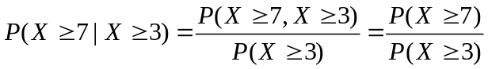
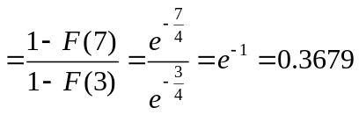
（2） 设Z表示系统寿命，由于是并联，所以
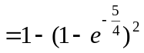
四、（10分）设随机变量X与Y独立同分布, 且X的概率分布为
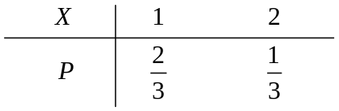
记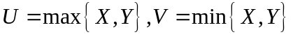.求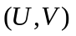的概率分布;.
解： (I) 易知U, V 的可能取值均为1, 2， 且
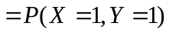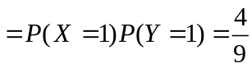,
,
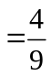,
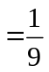,
故(U, V)的概率分布为:
V  U | 1 2
1  2 |  0

五、(12分) 设(X,Y)在由曲线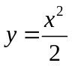和所围的有限区域内服从均匀分布。
（1）求(X,Y)的联合密度；
（2）计算边缘概率密度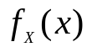和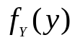；
（3）判断X与Y是否独立。
解：（1）由曲线和所围的有限区域的面积A为
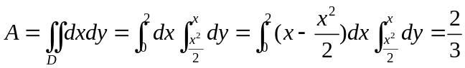
D
于是(X,Y)的联合密度是
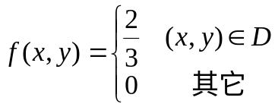
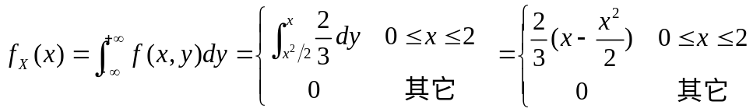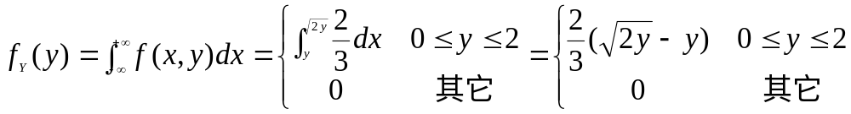
（3）由于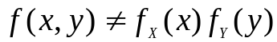，所以X与Y不独立。

六、（10分）设随机变量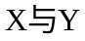相互独立，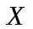在（0，1)服从均匀分布，服从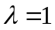 的指数分布，求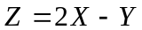的密度函数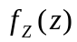.
解 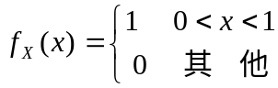 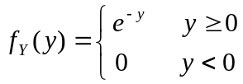
由卷积公式 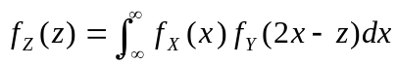
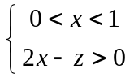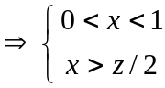
所以 